Санкт-Петербургский политехнический университет Петра Великого

Институт компьютерных наук и технологий

Высшая школа интеллектуальных систем и суперкомпьютерных технологий

**КУРСОВОЙ ПРОЕКТ**

**Дисциплина:** Низкоуровневое программирование

**Тема:** Машина Тьюринга

Выполнил

студент гр. 3530901/90003 _________________________ Иванов Т.Р.

(подпись)

Руководитель _________________________ Алексюк А.О.

(подпись)

«___» ______________ 2021 г.

Санкт-Петербург   
2021

**ОГЛАВЛЕНИЕ**

**ТЕХНИЧЕСКОЕ ЗАДАНИЕ** 3

**МЕТОД РЕШЕНИЯ** 3

**ОПИСАНИЕ СОСТОЯНИЙ** 4

**Р****АБОТА ПРОГРАММЫ** 5

**ТЕХНИЧЕСКОЕ ЗАДАНИЕ**

Написать программу перевода числа в десятичном коде в унарный код.

**МЕТОД РЕШЕНИЯ**

Унарные числа представляются в виде количества единиц.

1- 1

2 - 11

3 - 111

и т.д.

Из числа N в десятичном коде вычитается единица, эта единица записывается справа от числа, после чего мы возвращаемся к десятичному числу, снова вычитаем единицу и записываем ее справа. Цикл повторяется N раз.

Рассмотрим на примере числа 101:

101

Вычитаем единицу и записываем ее справа:

100 1

Повторяем пока не левое число не станет равным 1:

99 11

98 111

…

2 111111111111111111111…1

1 111111111111111111111…11

Вычитаем единицу, на ее место записывается 0:

0 111111111111111111111…11

Проверяется нет ли цифр слева от 0. Так как их нет, 0 удаляется и к числу в унарном коде приписывается еще одна единица в конце.

111111111111111111111…111

Требования к исходным данным:

N – любое целое десятичное число в пределах от 0 до 196 (для числа больше 196 не хватит ячеек).

**ОПИСАНИЕ СОСТОЯНИЙ**

Алфавит:0123456789

Изначально головка находится на первой цифре первого числа.

Q1 – поиск последней цифры в десятичном числе. Переход в состояние 2.

Q2 – вычитание единицы из десятичного числа. При вычитании из 0, в ячейку ставится 9 и происходит переход в состояние 2 для того, чтобы вычесть единицу из предыдущего разряда десятичного числа.

При вычитании из 1 в ячейку записывается 0 и происходит переход в состояние 3.

Если ячейка пуста, происходит переход в состояние 7 (для того, чтобы обработать ситуацию N = 0).

В остальных случаях в ячейку записывается цифра на 1 меньше того, что в ней было. Переход в состояние 4.

Q3 – Проверка, не нужно ли удалить левый 0 (при уменьшении разрядности десятичного числа). Если слева от 0 пробел – значит, разряд числа уменьшился и данный 0 надо удалить, вследствие этого осуществляется переход в состояние 7.

В других случаях изменений не происходит. Переход в состояние 4.

Q4 – поиск первого пробела после десятичного числа. Переход в состояние 5.

Q5 – Поиск первой пустой ячейки и запись в нее 1. Переход в состояние 6.

Q6 – Поиск пробела между числом в унарном и десятичном коде. Переход в состояние 2.

Q7 – Если уменьшилась разрядность десятичного числа, удаляется образовавшийся слева ноль. Переход в состояние 4.

Если N = 0, удаляется 9 образовавшаяся при вычитании из 0. Программа останавливается.

В случае, если N не было равно 0, то все ячейки десятичного числа в ходе работы окажутся пустыми. При встрече с такой ячейкой программа завершит работу.

**РАБОТА ПРОГРАММЫ**

Скриншоты работы программы:

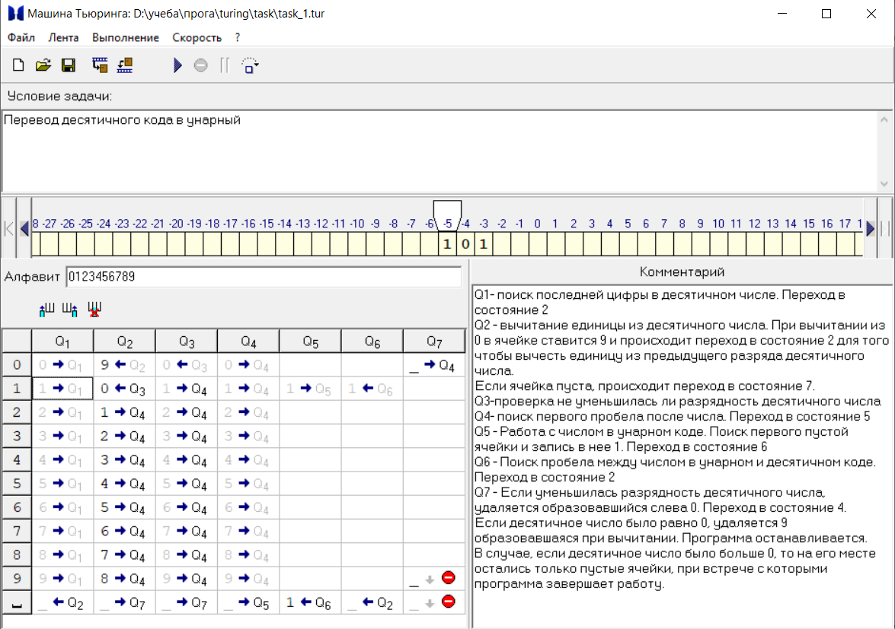

Рис.1.

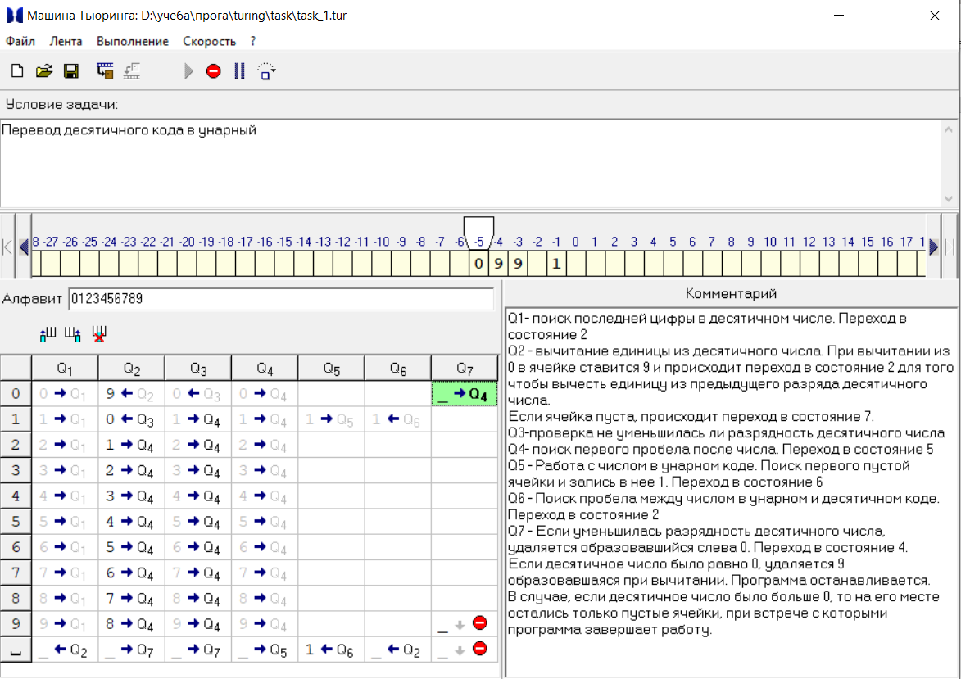

Рис.2.

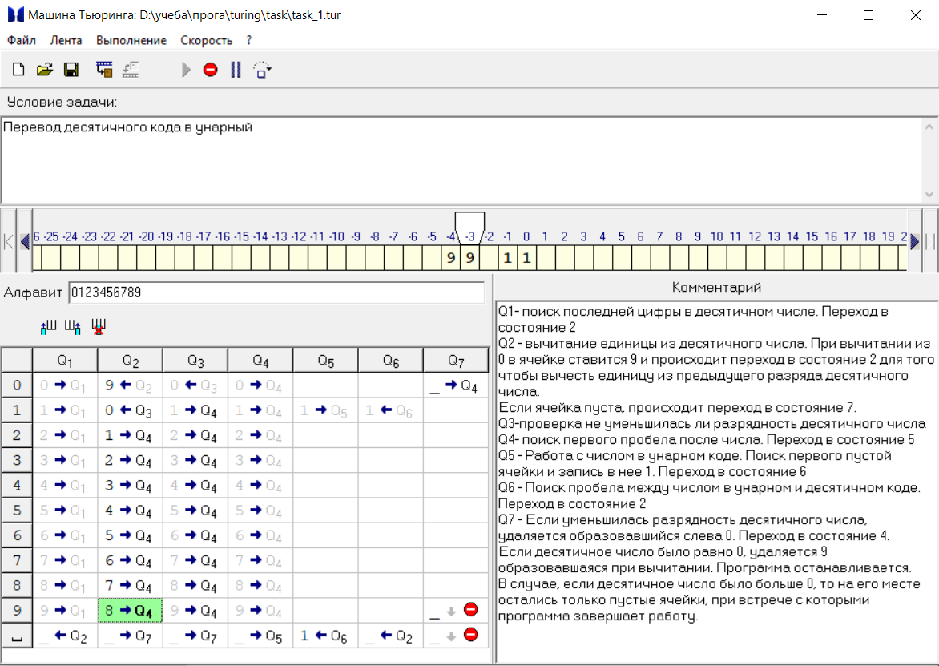

Рис.3.

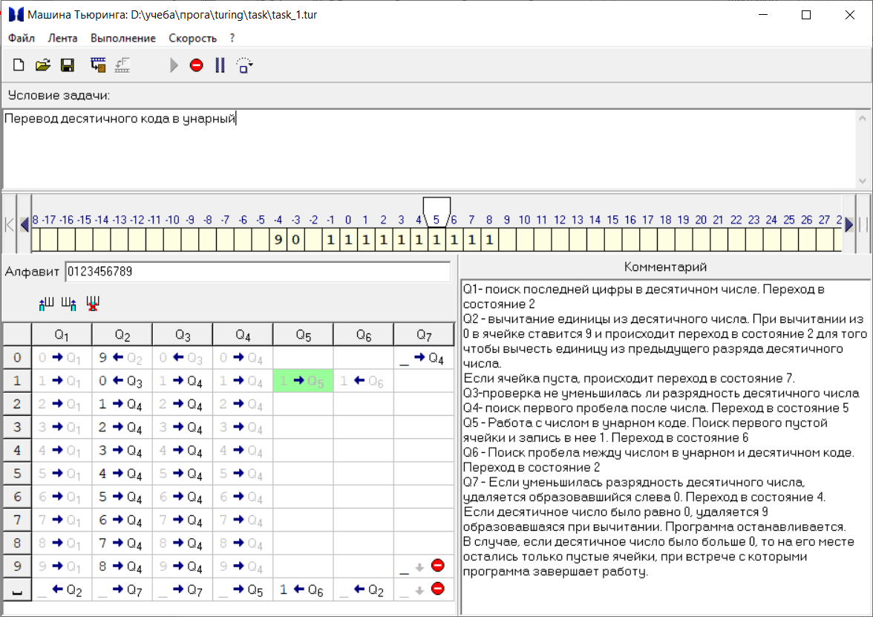

Рис.4.

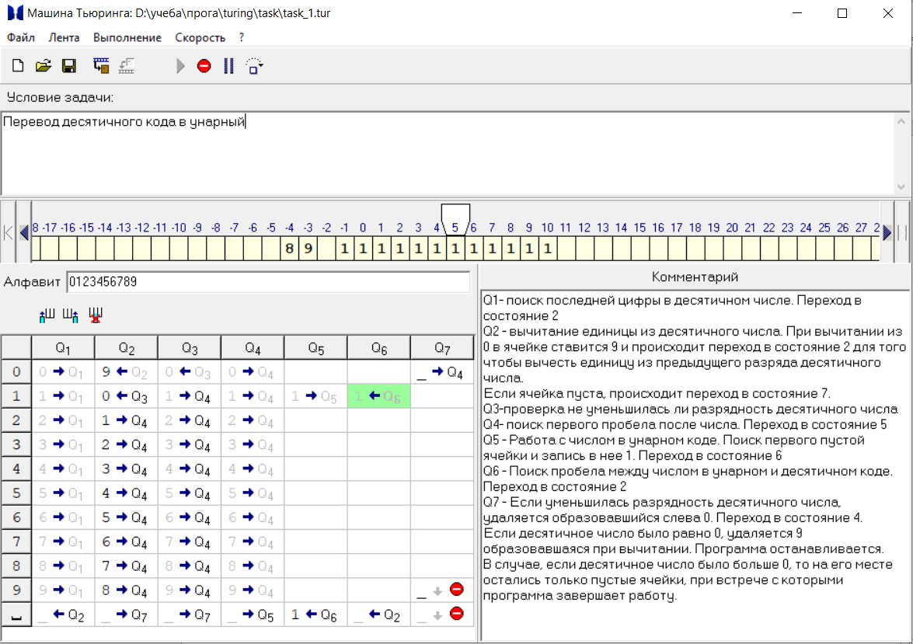

Рис.5.

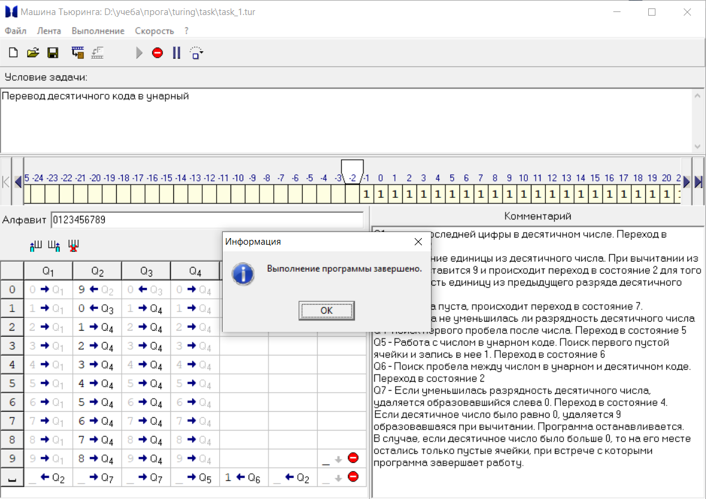

Рис.6.

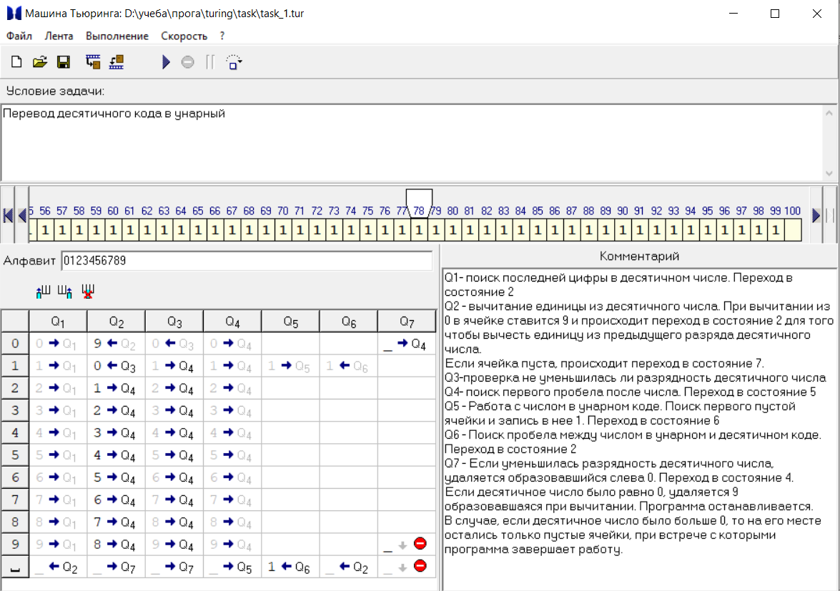

Рис.7.

Как можно заметить, первая единица была записана в ячейке «-1», а последняя в ячейке «99». Значит в итоге было записано 101 единица. Следовательно, программа работает верно.